**华为ICT大赛报名及备赛学习指南**

1. **华为ICT竞赛报名流程**

1）报名网址：

<https://e.huawei.com/cn/talent/ict-academy/#/home>

3）注册华为账号：

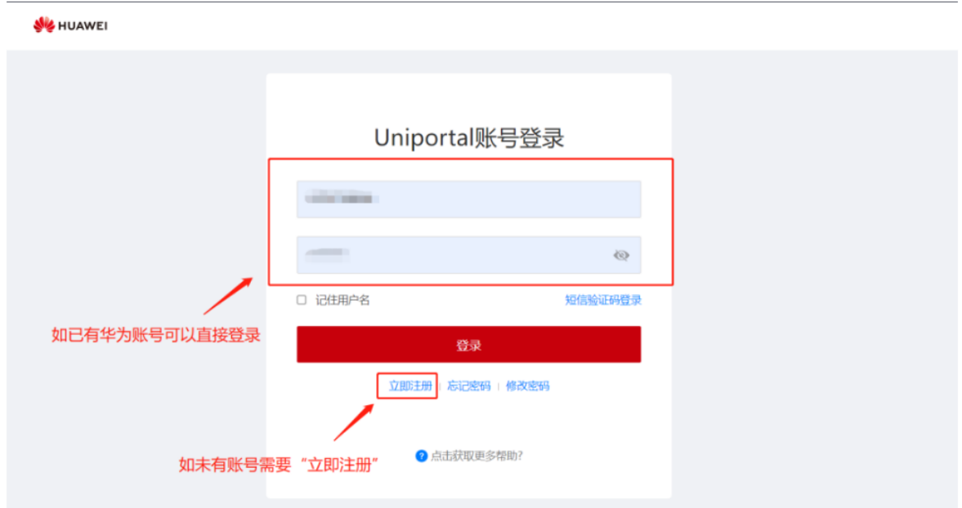

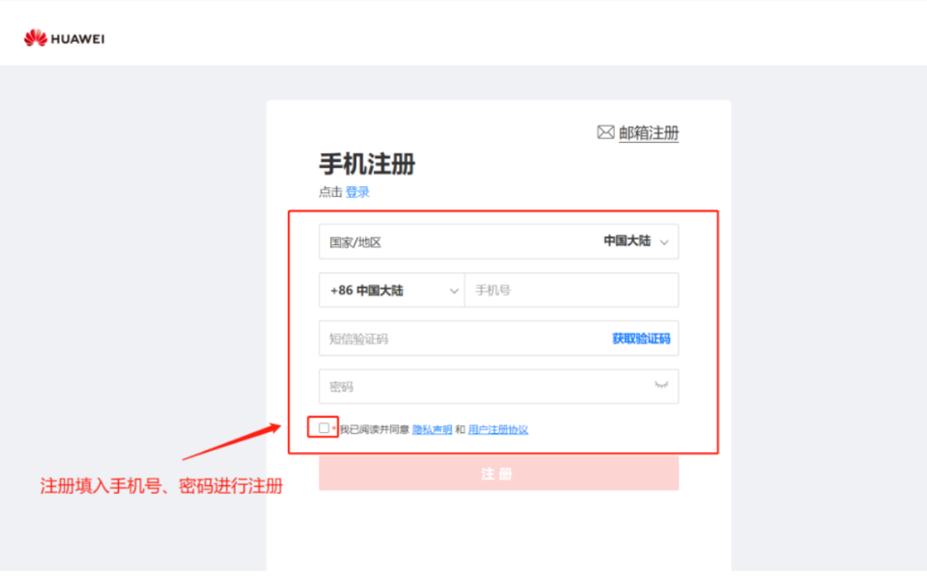

1. 参赛报名（如：实践赛）

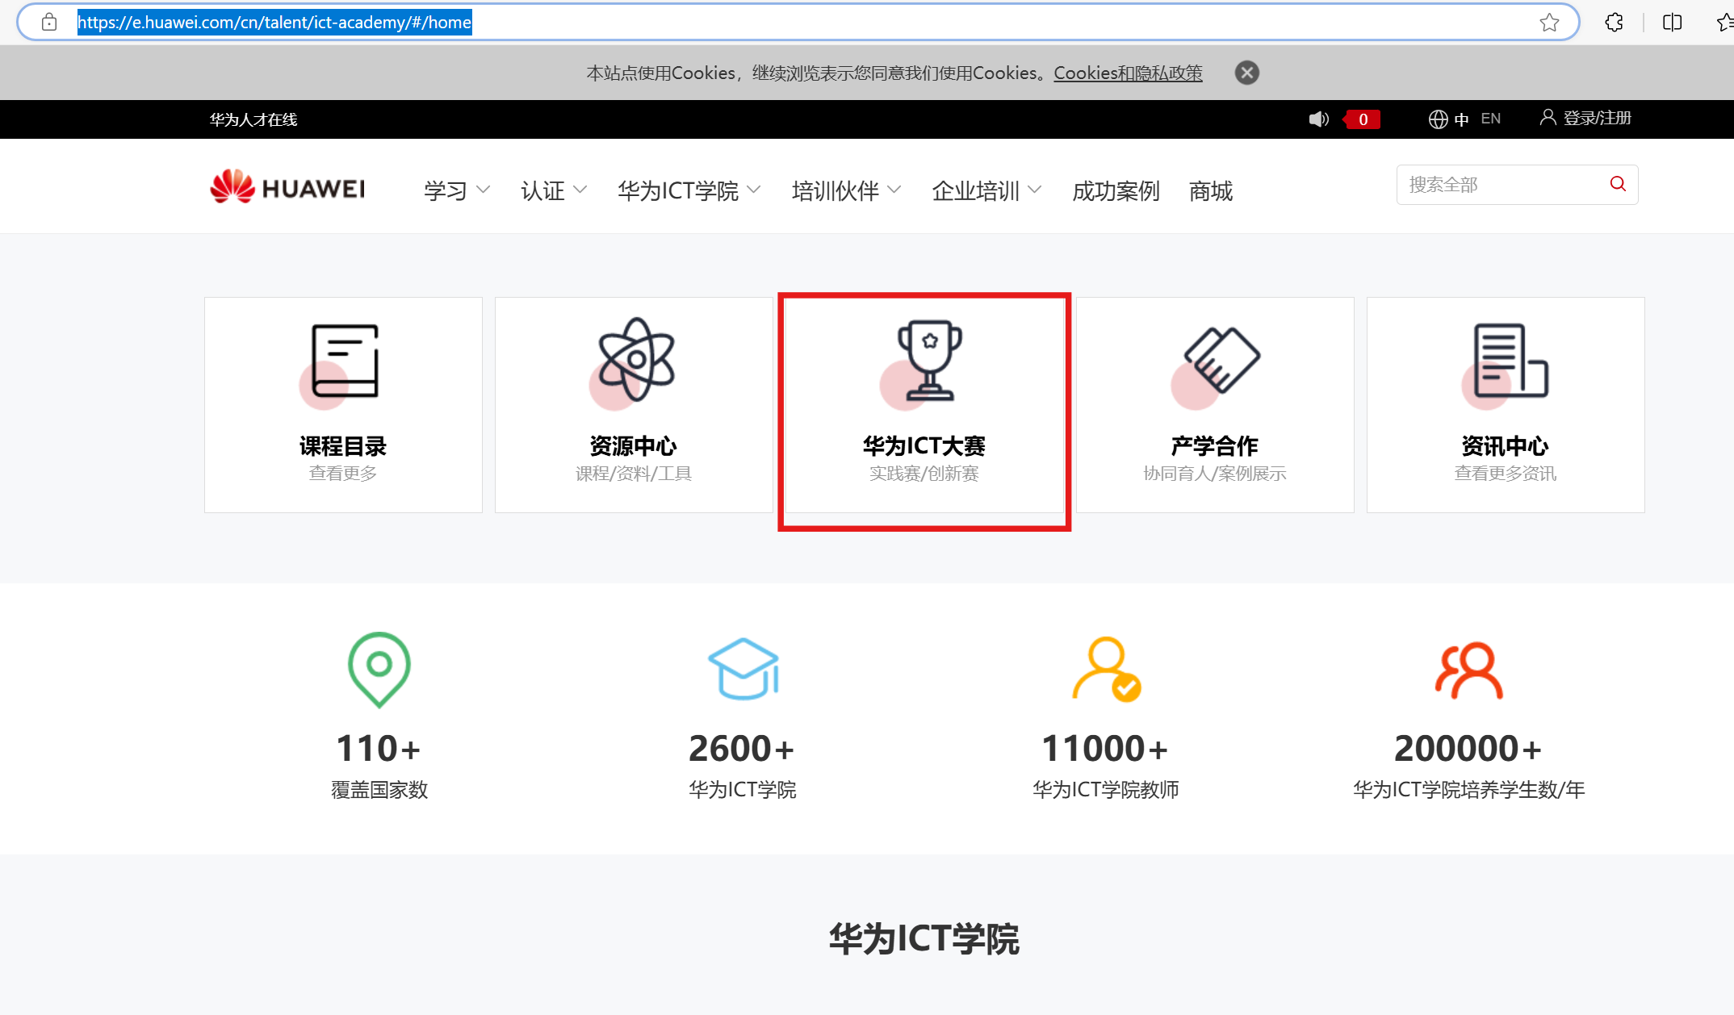

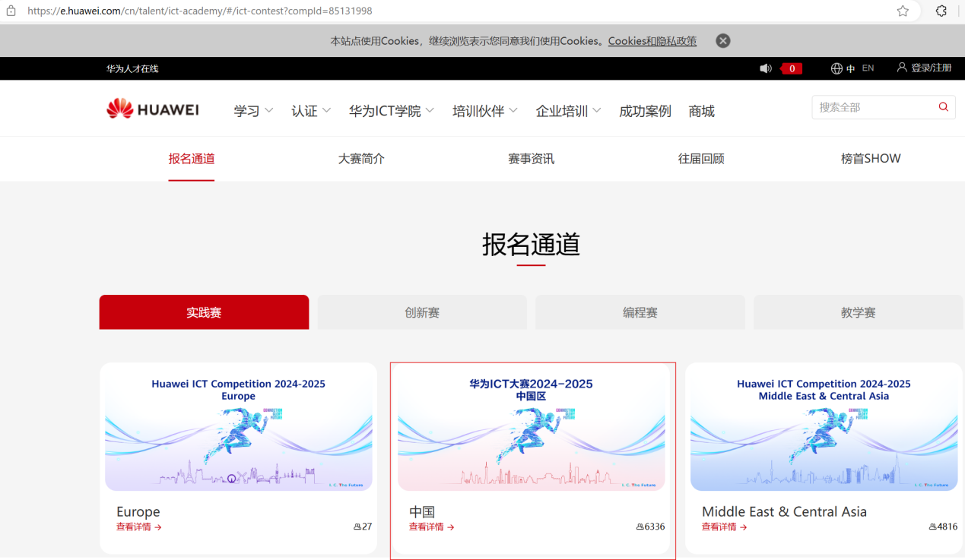

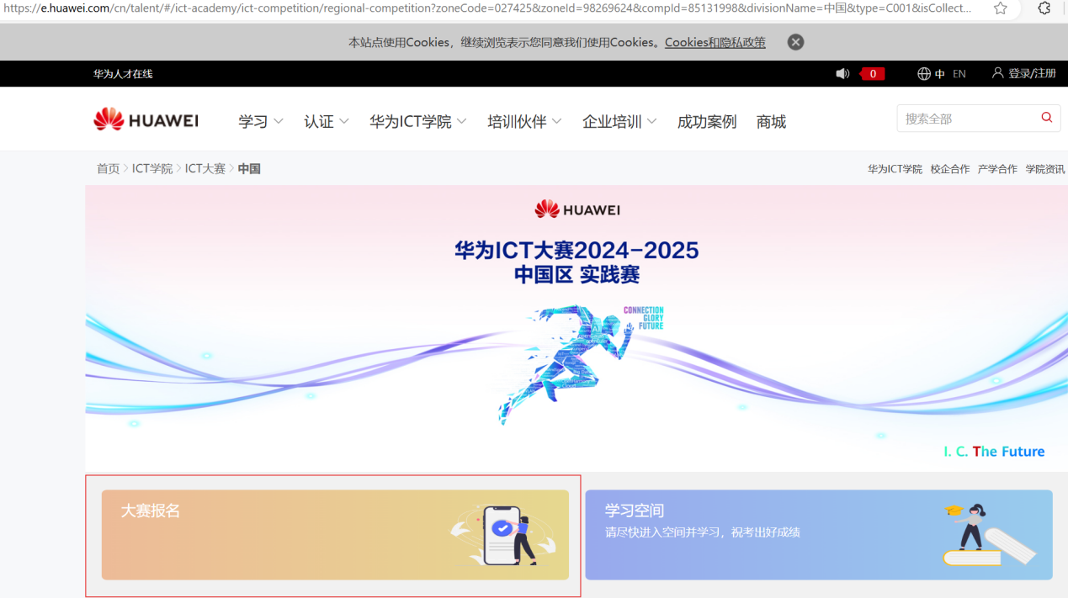

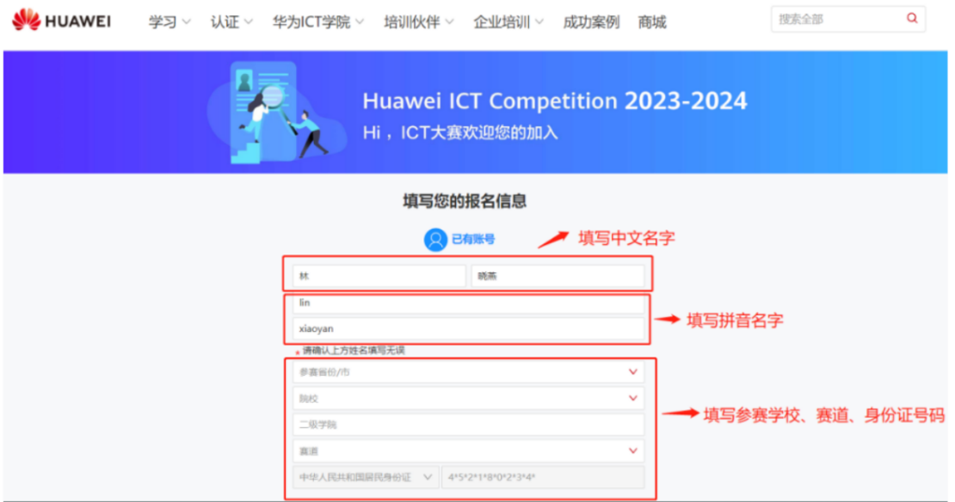

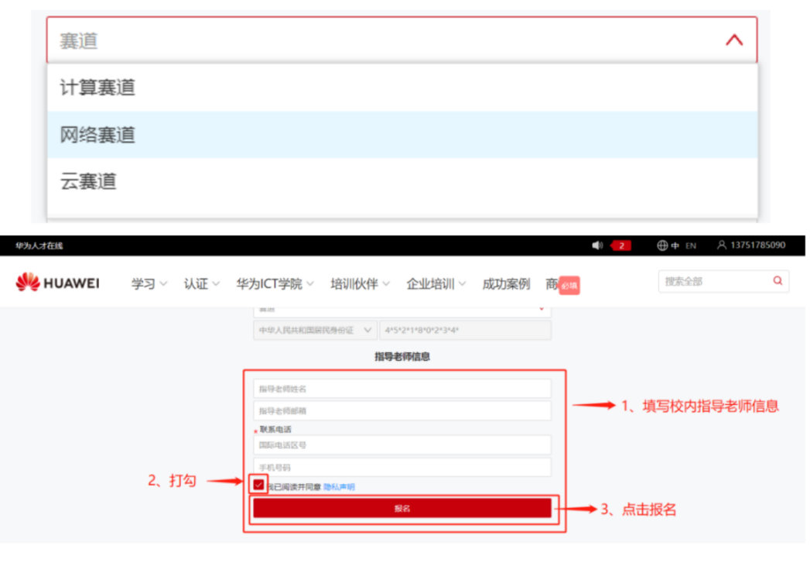

1. **备赛学习**

1）点击右边展开赛道学习空间，选择学习的内容进入，例如：实践赛道学习空间-网络赛道



注意：三个赛道的内容都可以学习，没有限制。

2）点击“开始学习或继续学习”

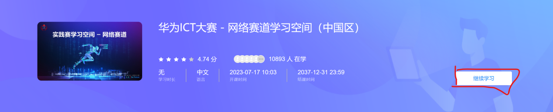

3）选择“学习课程”，点击全屏图标

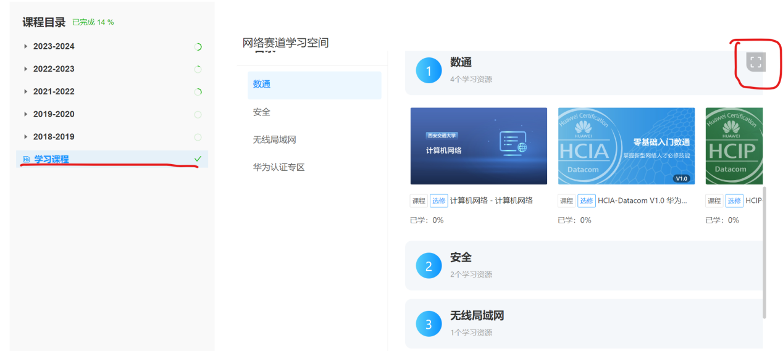

4）选择学习的内容，通过内容的学习使同学们掌握华为ICT竞赛的相关知识。

